**Сабақтың тақырыбы:** «Шаршы»

**Сабақтың мақсаты**: Оқушылардың ойлау қабілеттерін дамыта отырып, математикалақ біліктерін,ауызша және жазбаша есептеу дағдыларын дамыту,пәнге деген қызығушылықтарын арттыру, зерделеу қиялын ұштап,білімін шыңдау.

**Міндеттері:**

1.Шаршының мәнді белгілерін, яғыни ең жақын тегін және түрлік ерекшелігін анықтайды және ажыратады . 2. Екі амалға берілген есептерді шешудің әр түрлі әдістерін талдайды және қосудың терімділік қасиетін пайдалану туралы қорытынды жасайды; 3. Ондықтан аттап кестелік қосуға және азайтуға қатысты білімді бекітеді.

**Сабақтың түрі** : Саяхат сабағы

**Пәнарлық байланыс**:дүниетану,ана тілі.

**Сабақтың көрнекілігі**: фигуралар,кеме,тұсбағдар,арал суреті.

**Сабақтың барысы**: 1.Ұйымдастыру кезеңі.

Оқушылардың сабаққа әзірлігін және қажетті құрал- жабдықтарының түгел болуын қадағалау.

а) үй тапсырмасын тексеру.

ә)Дидактикалық ойын «Эстафета ».Мұғалім оқушыларға тек қана жауапты жазуды ұсынады.Жұппен өзара тексеру.

1.слайд

2.Жаңа сабақ.

-сабақтың тақырыбы мен мақсатын хабарлайды.

-Балалар, біз «Шаршы»аралына саяхатқа шығамыз. Аралға жету үшін берілген тапсырмаларды орындауымыз керек.

1-тапсырма.Оқулықтың суреті бойынша оқушыларға жұмыс жүргізіледі. 2. слайд

   

3

Нөмірлері 1 және 3 фигуралары – шаршылар (квадраттар)

3. слайд 1.**Капитанның тапсырмасы:**

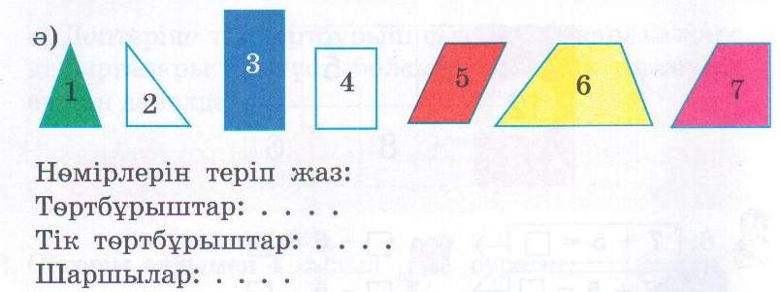

4 .слайд

2.**“Тұсбағдар” алу үшін тапсырма:**

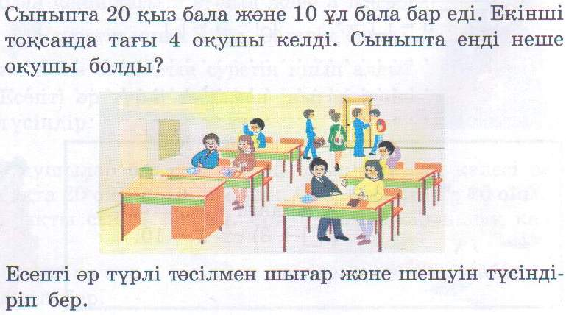

5 .слайд

**-жақсы«Тұсбағдар» алдық.**



3.**Карта алу үшін тапсырма**

Қосындыларды салыстыр. Олардың мәндерін тап. Осыған ұқсас қосындылар құр.

50+10+20 50+20+10 20+10+50 20+50+10

-жақсы «Карта»алды

6.слайд

**4.Ауа райын білу үшін арналған тапсырма:**

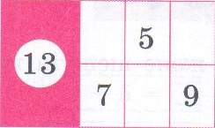 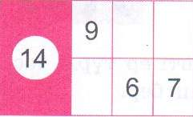

Ауа райы:білдік.

* Температура: +250С
* Аспан ашық,
* Оңтүстіктен баяу жел еседі.

3. Сергіту сәті; 7.слайд

5. Өзіндік жұмыс.

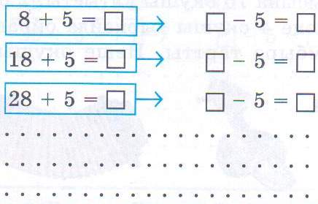

-өз жұмысын ортаға салып,көрсету кезінде әр топ есепті шығару барысында және шешуін толғырақ түсіндіреді.

-Аралға жетіп жалауды аламы.

4.Қорытындылау.

а)Үйге 93-бет,№3-тапсырма.

ә) Оқушыларды бағалау.

№25 орта мектеп

2 «А» сынып жетекшісі:

Атамбаева Назгүл Социалқызы